**МКОУ «Варнавинская специальная (коррекционная) школа-интернат»**

***Памятка учащимся на летние каникулы***

1. Соблюдай правила дорожного движения.
2. Помогай младшим и старшим. Без разрешения родителей не уходи далеко от дома, если нужно уйти – предупреди родителей.
3. Осторожно пользуйся газовой плитой,  электроприборами, не оставляй их без присмотра.
4. Не засиживайся перед телевизором и компьютером. Читай книги, самостоятельно занимайся дополнительно по школьным предметам.
5. Больше гуляй на свежем воздухе, занимайся спортом.
6. Не общайся с незнакомыми людьми, не приглашай их в дом.
7. Не трогай бесхозные сумки или коробки.
8. **Запрещается** пребывание на водоемах без сопровождения взрослых.
9. **Запрещается** пребывание на улице после 22.00 ч. без сопровождения взрослых.

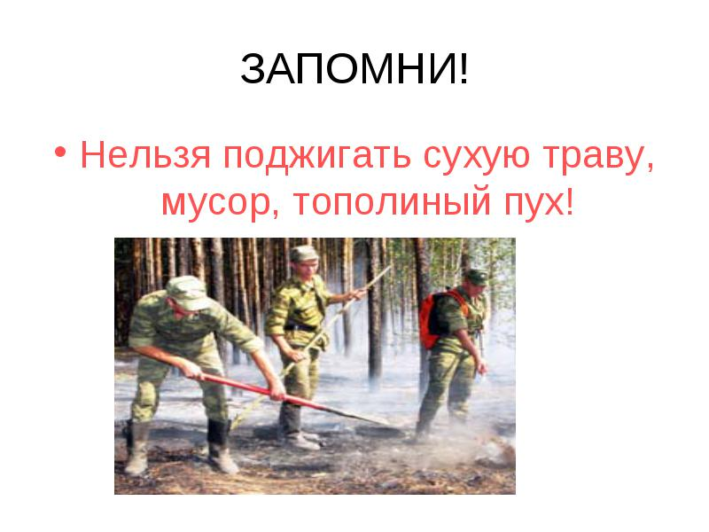

**Помни!**

**Твоё здоровье в твоих руках!**

Во время каникул ответственность за жизнь

и здоровье детей несут родители.

31.05.2018 год